Китай-город

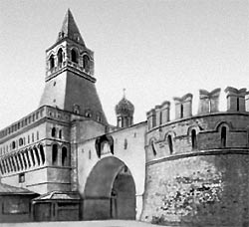
Сначала о происхождении названия "Китай-город". Никакого отношения к Китаю оно не имеет. Существует несколько версий возникновения этого названия. Большинство ученых считает, что в основе словообразования "Китай-город" лежит слово "кит", "кита", что в ряде русских диалектов означает "плетень". Этот-то плетень и дал название древнему посаду XI в., располагавшемуся к юго-востоку от Кремля (примерно там, где сейчас находятся гостиница "Росиия", ГУМ и прилегающие к ним улицы и переулки).
Время возникновения посада за восточной кремлевской стеной в точности неизвестно, но начиная с половины XIV века Китай-город часто встречается в летописях. В 1365 году во всесвятский пожар "погоре посад весь", а через три года его поджигают сами москвичи, боясь литовского приступа. В 1370 году посад сожигает Ольгерд, в 1382 году - Тохтамыш, в 1390 году - в посаде снова "невелико тысящ дворов сгоре". Обилие пожаров повело к тому, что Китай-город именовался подчас сокращенно - Пожар.
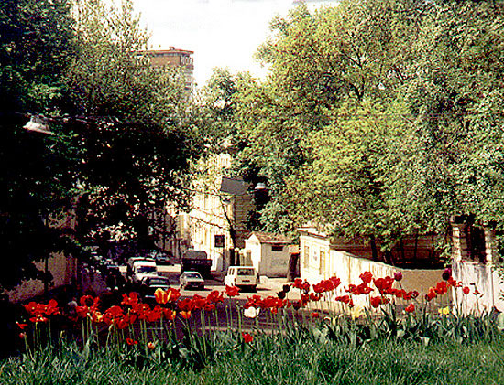
В то время - это было начало XVI в. - селились здесь в основном бояре, дворяне, духовенство да крупные купцы. Не зря посад именовался Великим или Большим. В 1534 г. в целях обороны его обнесли земляным валом с огромным плетнем, основу которого составляли вертикально вбитые деревянные жерди. Вот тогда-то и стал называться бывший Большой посад Китай-городом. Рассказывают, что идея переименования посада исходила от матери Иоана Грозного Елены Глинской, которая решила назвать так этот район столицы в честь своей родины - Китай-городка на Подолии.
Самая древняя часть Китай-города находилась на территории Зарядья, где сейчас гостиница "Россия". Здесь же проходила и первая московская улица, как и посад называвшаяся Великой. Разумеется, она не сохранилась. Но при желании по ней можно пройти. Начиналась она у Кремля, вернее, в самом Кремле, шла вдоль Москвы-реки мимо нынешней гостиницы "Россия" и заканчивалась у церкви Зачатия св. Анны, расположенной рядом с кинотеатром "Зарядье".
Заселяться Зарядье стало в XI-XII вв. Сначала здесь жили ремесленники, потом их потеснили бояре, дворяне и служивые иностранцы: слишком удобное место было для государевых слуг, чтобы отдать его "худотворным людишкам".
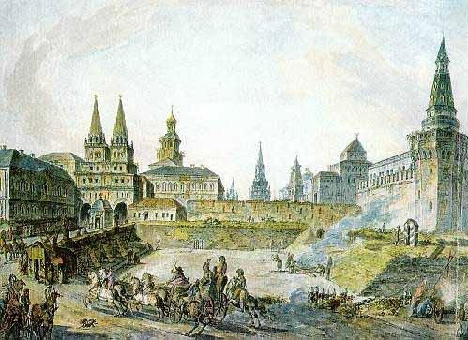
Однако с переносом столицы в Петербург (1712) Зарядье стало терять славу аристократического района. Многие его именитые жители уехали на берега Невы. На месте их палат и теремов появились доходные дома, кабаки и трактиры. К началу XX в. Зарядье превратилось в район трущоб, где ютилась московская беднота.
В XVII в. в Китай-городе начинается большое каменное строительство: возводятся церкви, дома, учебные заведения, различные учреждения. В 1687 г. открывается Славяно-греко-латинская академия, в 1697 г. строится Монетный двор, в начале XVIII в. здесь был даже Московский магистрат.
Однако главным "занятием" Китай-города была все же торговля. Вместе с соседней Красной площадью он составлял торговый центр столицы. На Варварке, Ильинке, Никольской улицах лепились друг к другу лари, лавчонки, лавки, над которыми возвышался величественный Гостиный двор.
В конце XIX - начале XX в. Китай-город приобретает типичные черты буржуазного "сити". Здесь строятся банки, биржа, торговые конторы и большие магазины. Причем происходит своеобразная "специализация его улиц". Деловая часть, например, сосредоточилась на Ильинке, на Никольской же удовлетворялись духовные запросы москвичей - здесь концентрировалась книжная торговля.
В наше время Китай-город, это наиболее московский по духу район Москвы, превращен в заповедную зону столицы. Здесь не ведется нового строительства, древние дома, церкви, палаты отреставрированы и превращены в музеи и концертные залы.

